国美微公众号与汇海平板测试之间的流程

- 学生关注国美微公众号，在公众号里面绑定学生学号。
绑定学号后，学生可以在公众号中查询 自己的已测项目的成绩得分，如下图所示：
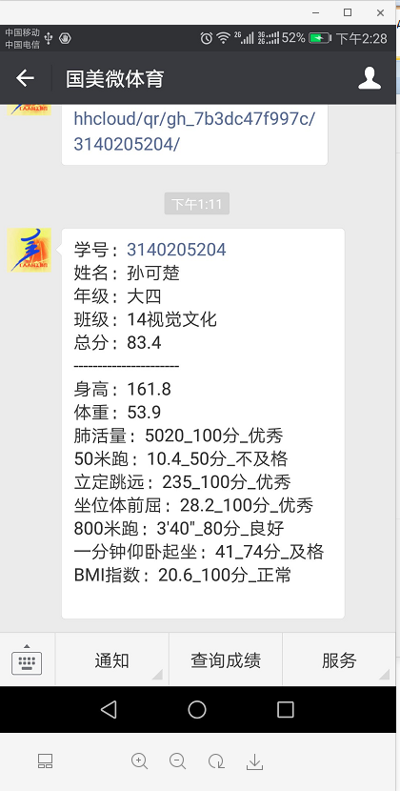
- 如果还有科目没有测试，则需要去现场进行测试，
测试现场，如果测试设备用的是汇海平板，学生可以在公众号的“二维码”菜单中生成一个二维码，点开链接就可以看到此二维码，平板可以在手动输入成绩或测试时扫学生的这个二维码，保存学生成绩。
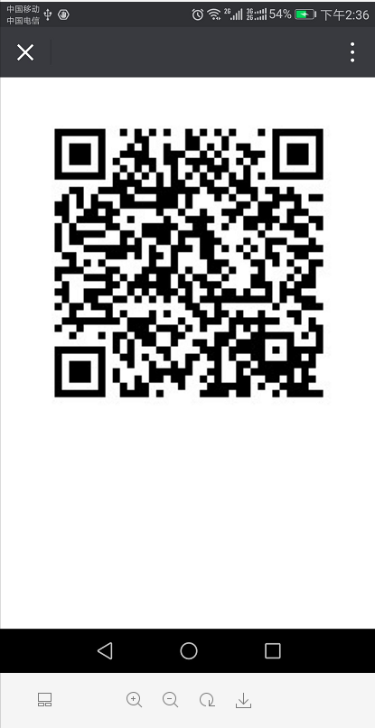

- 平板中产生的成绩，需要导出成EXCEL文件，导出成绩文件后，在汇海学生体测软件中选择这个文件，将学生的成绩导入到学生体测软件中。

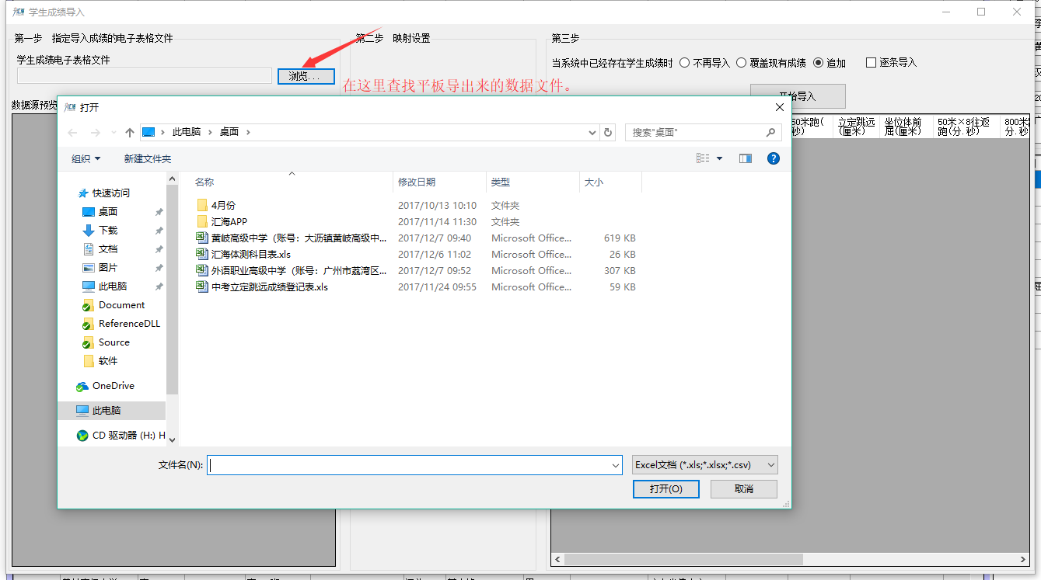
- 成绩上传到微信公众号后台，在学生体测软件中点“汇海云平台” 弹出数据上传界面
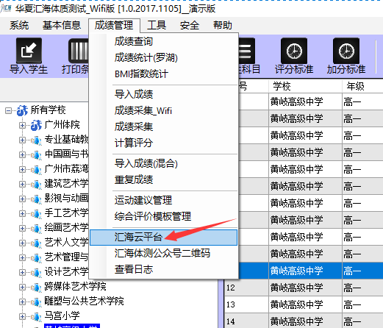

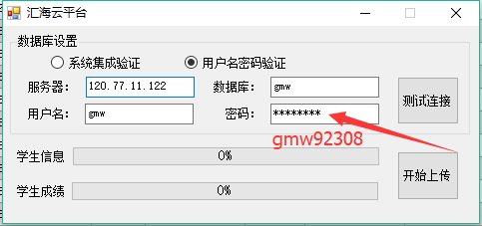
设置好参数后，点测试连接，如果能连接成绩，则点开始上传，学生和成绩就会上传到公众号后台，此时学生在国美微软件中才能查询到此学生测试的成绩。

其它说明：平板上的人员预约和免测申请没有和汇海云平台对接，所以这两个功能暂时不能在平板上使用，后续汇海推出自己的平板后，会增加对这两个功能的支持。

